ФЕДЕРАЛЬНОЕ АГЕНТСТВО ЖЕЛЕЗНОДОРОЖНОГО ТРАНСПОРТА
Федеральное государственное бюджетное образовательное учреждение
высшего профессионального образования
«Петербургский государственный университет путей сообщения
Императора Александра I»
(ФГБОУ ВПО ПГУПС)

Кафедра «Строительные конструкции»

РАБОЧАЯ ПРОГРАММА
дисциплины
«Вычислительные методы при проектировании
строительных конструкций»
(Б1.В.ДВ.1.1)
для направления
08.04.01 «Строительство»
для магистерской программы
«Проектирование зданий и сооружений в районах с особыми природно-климатическими условиями и техногенными воздействиями»
Формы обучения - очная, заочная

Санкт-Петербург
2015
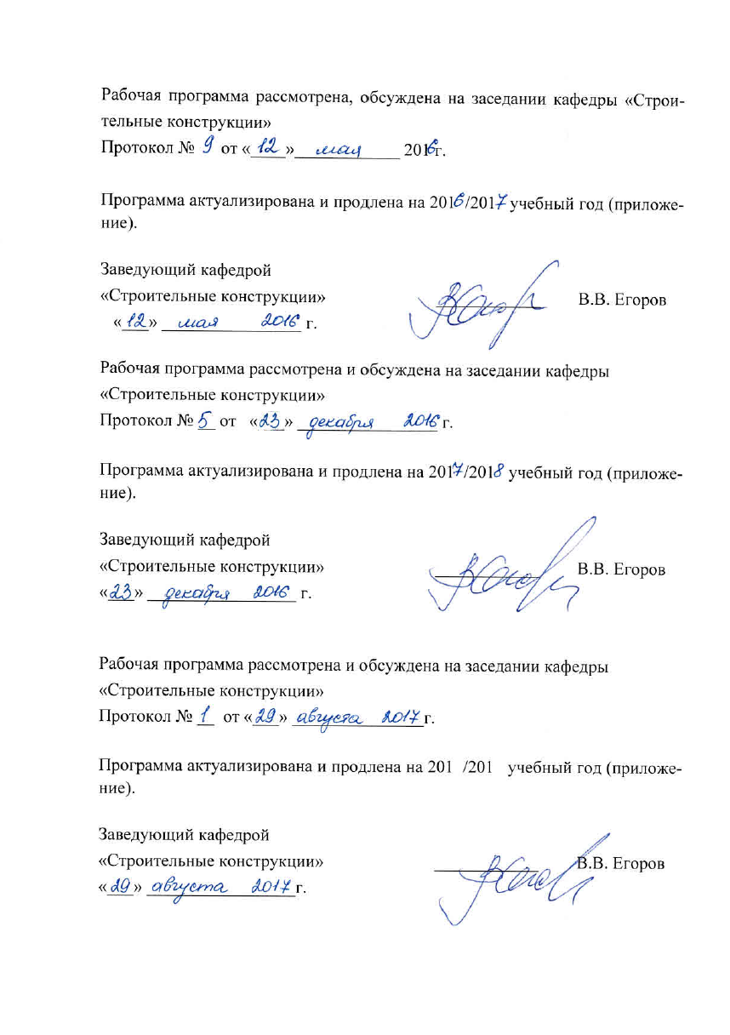

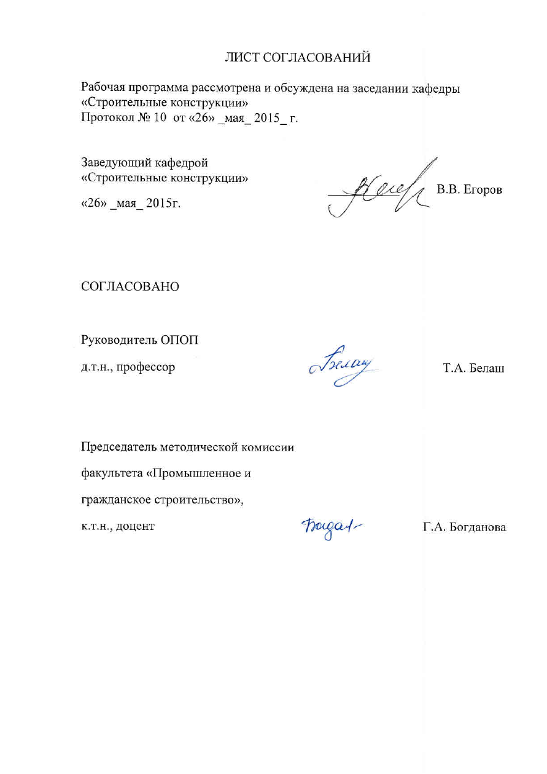

1. Цели и задачи дисциплины
Рабочая программа составлена в соответствии с ФГОС ВО, утвержденным «30» октября 2014 г., приказ № 1419 по направлению 08.04.01 «Строительство», по дисциплине «Вычислительные методы при проектировании строительных конструкций».
Целью изучения дисциплины является:
- приобретение магистрантами знаний, умений и навыков в применении вычислительных методов решения задач, связанных с проектированием строительных конструкций;
- овладение математическими методами постановок задач расчёта, регулирования и оптимизации конструкций объектов строительства;
- проведение численных экспериментов на ЭВМ, связанных с определением напряжённо-деформированного состояния (НДС) строительных конструкций;
- освоение студентом знаний и умений, необходимых для решения научно-технических задач, возникающих при проектировании, строительстве и эксплуатации сооружений, а также формирование общей культуры принятия решений.
Для достижения поставленной цели решаются следующие задачи:
- подготовка магистрантов к освоению и применению вычислительных методов при расчёте несущей способности (прочности, жёсткости, устойчивости) конструктивных систем с позиции надёжности.
- обучение магистрантов использованию баз данных и знаний (БзД и З) при обосновании и принятии решений в практике проектирования строительных конструкций;
- подготовка магистрантов к освоению и применению современных программно-вычислительных комплексов для расчёта и проектирования строительных конструкций;
- повышение уровня подготовки магистрантов в области проектирования конструкций объектов строительства с использованием функциональных и обеспечивающих подсистем САПР.

2. Перечень планируемых результатов обучения по дисциплине, соотнесенных с планируемыми результатами освоения основной профессиональной образовательной программы
Планируемыми результатами обучения по дисциплине являются: приобретение знаний, умений, навыков.
В результате освоения дисциплины обучающийся должен:
ЗНАТЬ:
- методику определения напряжённо-деформированного состояния (НДС) строительных конструкций;
- методику определения несущей способности (прочности, жёсткости и устойчивости) строительных конструкций с учетом особенностей их работы под нагрузкой;
- методику определения и исследования надёжности строительных конструкций, выполненных из различных материалов
уметь :
- осуществлять постановку задач расчёта и проектирования строительных конструкций с позиции прочности, жёсткости и устойчивости;
- строить математические модели поставленных задач в виде системы математических соотношений, связывающих исходные и результирующие параметры;
- пользуясь разработанными математическими моделями задач расчёта и проектирования строительных конструкций, определять пути и методы их решения;
- проводить на ЭВМ численные эксперименты, обрабатывать исходные параметры и анализировать полученные результаты.
владеть :
- численными методами решения математических задач проектирования строительных конструкций;
- умением выполнять обзор научно- технической информации, связанной с численными методами решения математических задач;
- оценивать эффективность численных методов, применяемых при решении математических задач проектирования строительных конструкций.
- современными методами расчёта, регулирования и оптимизации строительных конструкций с использованием средств САПР-С.
Приобретенные знания, умения, навыки деятельности, характеризующие формирование компетенций, осваиваемые в данной дисциплине, позволяют решать профессиональные задачи, приведенные в соответствующем перечне по видам профессиональной деятельности в п. 2.4 общей характеристики основной профессиональной образовательной программы (ОПОП).
Изучение дисциплины направлено на формирование следующих общекультурных компетенций (ОК):
- способностью к абстрактному мышлению, анализу, синтезу (ОК-1).
Изучение дисциплины направлено на формирование следующих общепрофессиональных компетенций (ОПК):
- способностью демонстрировать знания фундаментальных и прикладных дисциплин программы магистратуры (ОПК-4);
- способностью и готовностью ориентироваться в постановке задачи, применять знания о современных методах исследования, анализировать, синтезировать и критически резюмировать информацию (ОПК-10);
- способностью и готовностью проводить научные эксперименты с использованием современного исследовательского оборудования и приборов, оценивать результаты исследований (ОПК-11)
Изучение дисциплины направлено на формирование следующих профессиональных компетенций (ПК), соответствующих видам профессиональной деятельности, на которые ориентирована программа магистратуры:
инновационная, изыскательская и проектно-расчетная деятельность:
- владением методами оценки инновационного потенциала, риска коммерциализации проекта, технико-экономического анализа проектируемых объектов и продукции (ПК-2);
- обладанием знаниями методов проектирования и мониторинга зданий и сооружений, их конструктивных элементов, включая методы расчетного обоснования, в том числе с использованием универсальных и специализированных программно-вычислительных комплексов и систем автоматизированного проектирования (ПК-3);
- способностью вести разработку эскизных, технических и рабочих проектов сложных объектов, в том числе с использованием систем автоматизированного проектирования (ПК-4);
научно-исследовательская и педагогическая деятельность:
- способностью разрабатывать физические и математические (компьютерные) модели явлений и объектов, относящихся к профилю деятельности (ПК-7);
Область профессиональной деятельности обучающихся, освоивших данную дисциплину, приведена в п. 2.1 общей характеристики ОПОП.
Объекты профессиональной деятельности обучающихся, освоивших данную дисциплину, приведены в п. 2.2 общей характеристики ОПОП.

3. Место дисциплины в структуре основной профессиональной образовательной программы

Дисциплина «Вычислительные методы при проектировании строительных конструкций» (Б1.В. ДВ.1.1) относится к вариативной части и является дисциплиной по выбору обучающегося.

- Объём дисциплины и виды учебной работы
Для очной формы обучения
Вид учебной работы | Всего часов | Семестры
Вид учебной работы | Всего часов | 1
Контактная работа (по всем видам учебных занятий) | 36 | 36
В том числе:
лекции (Л) | - | -
практические занятия (ПЗ) | 18 | 18
лабораторные работы (ЛР) | 18 | 18
Самостоятельная работа (СРС) (всего) | 36 | 36
Контроль | - | -
Форма контроля знаний | З | З
Общая трудоемкость, час/з.е. | 72/2 | 72/2
Примечания: «Форма контроля знаний» – зачет (З).
Для заочной формы обучения:
Вид учебной работы | Всего часов | Курс
Вид учебной работы | Всего часов | 2
Контактная работа (по всем видам учебных занятий) | 16 | 16
В том числе:
лекции (Л)
практические занятия (ПЗ) | 8 | 8
лабораторные работы (ЛР) | 8 | 8
Самостоятельная работа (СРС) (всего) | 52 | 52
Контроль | 4 | 4
Форма контроля знаний | З | З
Общая трудоемкость, час/з.е. | 72/2 | 72/2
Примечания: «Форма контроля знаний» – зачет (З)

5. Содержание и структура и дисциплины

5.1. Содержание разделов дисциплины
№  п/п | Наименование раздела дисциплины | Содержание раздела
1 | Задачи проектирования строительных конструкций и их математические модели | Основные направления развития плоских и пространственных строительных конструкций зданий и сооружений. Постановки задач проектирования строительных конструкций. Математические модели поставленных задач. Пути решения поставленных задач
2. | Методы расчета и оценки несущей способности проектируемых строительных конструкций | Общие положения методов расчета строительных конструкций зданий и сооружений. Численные методы определения напряжённо-деформированного состояния  строительных конструкций (НДС). Современные методы оценки прочности, деформативности, надёжности строительных конструкций с учетом особенностей их работы под нагрузкой.
3. | Этапы процесса принятия решений при проектировании строительных конструкций. | Постановка задачи. Разработка математической модели.  Построение алгоритма решения задачи. Выбор численных методов решения задачи. Составление программы для ЭВМ.  Реализация поставленной задачи на ЭВМ. Анализ полученных результатов.
4. | Алгоритмические модели и методы решения задач расчёта несущей способности конструкций. | Постановки задач и построение математических моделей. Метод решения линейных алгебраических уравнений;  метод Гаусса; метод LU- разложения; метод Гаусса-Зейделя; матричный метод решения; метод Крамера.  Метод решения нелинейных алгебраических уравнений; метод Ньютона; метод Дэвидона- Флетчера- Пауэлла; метод по координатного спуска; метод наискорейшего спуска; метод сопряжённых градиентов.
5. | Алгоритмические модели и методы решения задач регулирования прочностных и деформационных параметров конструкций.
6. | Алгоритмические модели и методы решения задач оптимизации по массе и энергетическим затратам конструкций. | Математическое моделирование задач оптимального проектирования конструкций. Методы решения: методы классического математического анализа; методы линейного программирования (ЛП); методы нелинейного программирования (НЛП); методы динамического программирования(ДП); методы многокритериальной оптимизации конструкций (МОК).

5.2. Разделы дисциплины и виды занятий
Для очной формы обучения
№ п/п | Наименование раздела дисциплины | Л | ПЗ | ЛР | СРС
1 | Задачи проектирования строительных конструкций и их математические модели | - | 2 | 2 | 4
2 | Методы расчета и оценки несущей способности проектируемых строительных конструкций | - | 2 | 2 | 4
3 | Этапы процесса принятия решений при проектировании строительных конструкций. | - | 2 | 2 | 4
4 | Алгоритмические модели и методы решения задач расчёта несущей способности конструкций. | - | 4 | 4 | 8
5 | Алгоритмические модели и методы решения задач регулирования прочностных и деформационных параметров конструкций. | - | 4 | 4 | 8
6 | Алгоритмические модели и методы решения задач оптимизации по массе и энергетическим затратам конструкций. | - | 4 | 4 | 8
Итого |  | - | 18 | 18 | 36

Для заочной формы обучения:
№ п/п | Наименование раздела дисциплины | Л | ПЗ | ЛР | СРС
1 | Задачи проектирования строительных конструкций и их математические модели | - | 2 | 2 | 6
2 | Методы расчета и оценки несущей способности проектируемых строительных конструкций | - | 2 | 2 | 10
3 | Этапы процесса принятия решений при проектировании строительных конструкций. | - | 2 | 2 | 10
4 | Алгоритмические модели и методы решения задач расчёта несущей способности конструкций. | - | 2 | 2 | 10
5 | Алгоритмические модели и методы решения задач регулирования прочностных и деформационных параметров конструкций. | - | 2 | 2 | 10
6 | Алгоритмические модели и методы решения задач оптимизации по массе и энергетическим затратам конструкций. | - | 2 | 2 | 6
Итого |  | - | 8 | 8 | 52

6. Перечень учебно-методического обеспечения для самостоятельной работы обучающихся по дисциплине
№ п/п | Наименование раздела |  | Перечень учебно-методического обеспечения
1. |  | Задачи проектирования строительных конструкций и их математические модели. | 1. Малюх В. Н. Введение в современные САПР: Курс лекций [Электронный ресурс]: учеб. пособие – Электрон. дан. – Москва: ДМК Пресс, 2010. – 192с. – Режим доступа: http://e.lanbook.com/book/1314 — Загл. с экрана.  2. Перельмутер А. В. Расчетные модели сооружений и возможность их анализа [Электронный ресурс]: рук. / А. В. Перельмутер, В. И. Сликвер. – Электрон. дан. – Москва: ДМК Пресс, 2009. – 596 с. – Режим доступа: http://e.lanbook.com/book/1296 — Загл. с экрана.  3. Анфилатов В. С. Системный анализ в управлении [Электронный ресурс] : учеб.пособие/ В. С. Анфилатов, А. А. Емельянов, А. А. Кукушкин – Электрон. дан. – Москва: Финансы и статистика, 2009. – 368 с. – Режим доступа: http://e.lanbook.com/book/5308 — Загл. с экрана
2. |  | Методы расчета и оценки несущей способности проектируемых строительных конструкций
3. |  | Этапы процесса принятия решений при проектировании строительных конст рукций.
4. |  | Алгоритмические модели и методы решения задач расчёта несущей способности конструкций.
5. |  | Алгоритмические модели и методы решения задач регулирования прочностных и деформационных параметров конструкций.)
6. |  | Алгоритмические модели и методы решения задач оптимизации по массе и энергетическим затратам конструкций.

7. Фонд оценочных средств для проведения текущего контроля успеваемости и промежуточной аттестации обучающихся по дисциплине

Фонд оценочных средств по дисциплине «Вычислительные методы при проектировании строительных конструкций» является неотъемлемой частью рабочей программы и представлен отдельным документом, утвержденным заведующим кафедрой «Строительные конструкции».

8. Перечень основной и дополнительной учебной литературы, нормативно-правовой документации и других изданий, необходимых для освоения дисциплины

8.1 Перечень основной учебной литературы, необходимой для освоения дисциплины:
  - Малюх В. Н. Введение в современные САПР: Курс лекций [Электронный ресурс]: учеб. пособие – Электрон. дан. – Москва: ДМК Пресс, 2010. – 192с. – Режим доступа: http://e.lanbook.com/book/1314 — Загл. с экрана.
  - Перельмутер А. В. Расчетные модели сооружений и возможность их анализа [Электронный ресурс]: рук. / А. В. Перельмутер, В. И. Сликвер. – Электрон. дан. – Москва: ДМК Пресс, 2009. – 596 с. – Режим доступа: http://e.lanbook.com/book/1296 — Загл. с экрана.

8.2. Перечень дополнительной учебной литературы, необходимой для освоения дисциплины:

- Анфилатов В. С. Системный анализ в управлении [Электронный ресурс] : учеб.пособие/ В. С. Анфилатов, А. А. Емельянов, А. А. Кукушкин – Электрон. дан. – Москва: Финансы и статистика, 2009. – 368 с. – Режим доступа: http://e.lanbook.com/book/5308 — Загл. с экрана.

8 3 Перечень нормативно-правовой документации, необходимой для освоения дисциплины:

- Федеральный закон Российской Федерации от 21.07.97 N 116-ФЗ (ред. от 13.07.2015 с изменениями, вступившими в силу с 24.07.2015) "О промышленной безопасности опасных производственных объектов"
- СНиП 11-01-95. Инструкция о порядке разработки, согласования, утверждения и составе проектной документации на строительство предприятий, зданий и сооружений

8.4 Другие издания, необходимые для освоения дисциплины:
Оценка напряженно-деформированного состояния строительной конструкции с применением проектно-вычислительного комплекса SCAD [Текст] : методические указания к лабораторной работе № 1 по дисциплине "Основы автоматизации проектирования строительных конструкций" / Федер. агентство ж.-д. трансп., ФГБОУ ВПО ПГУПС, каф. "Строит. конструкции" ; сост. С. Е. Гуков. - Санкт-Петербург : ФГБОУ ВПО ПГУПС, 2014. - 53 с. : рис., табл.

9. Перечень ресурсов информационно-телекоммуникационной сети «Интернет», необходимых для освоения дисциплины
- Личный кабинет обучающегося и электронная информационно-образовательная среда. [Электронный ресурс]. – Режим доступа: http://sdo.pgups.ru/ (для доступа к полнотекстовым документам требуется авторизация).
- Профессиональные справочные системы Техэксперт–электронный фонд правовой и нормативно-технической документации [Электронный ресурс]. Режим доступа: http://www.cntd.ru/, свободный— Загл. с экрана;
- Консультант плюс. Правовой сервер [Электронный ресурс]. Режим доступа: http://www.consultant.ru/, свободный. — Загл. с экрана.
- Бесплатная библиотека документов [Электронный ресурс] – Режим доступа: http://norm-load.ru, свободный. — Загл. с экрана;
- Электронно-библиотечная система ЛАНЬ [Электронный ресурс]. Режим доступа: https://e.lanbook.com — Загл. с экрана.

10. Методические указания для обучающихся по освоению дисциплины

Порядок изучения дисциплины следующий:
- Освоение разделов дисциплины производится в порядке, приведенном в разделе 5 «Содержание и структура дисциплины». Обучающийся должен освоить все разделы дисциплины с помощью учебно-методического обеспечения, приведенного в разделах 6, 8 и 9 рабочей программы.
- Для формирования компетенций обучающийся должен представить выполненные типовые контрольные задания или иные материалы, необходимые для оценки знаний, умений, навыков, предусмотренные текущим контролем (см. фонд оценочных средств по дисциплине).
- По итогам текущего контроля по дисциплине, обучающийся должен пройти промежуточную аттестацию (см. фонд оценочных средств по дисциплине).

11. Перечень информационных технологий, используемых при
осуществлении образовательного процесса по дисциплине,
включая перечень программного обеспечения и информационных справочных систем

При осуществлении образовательного процесса по дисциплине «Вычислительные методы при проектировании строительных конструкций» используются следующие информационные технологии:
- технические средства (персональные компьютеры, проектор);
- методы обучения с использованием информационных технологий (демонстрация мультимедийных материалов);
- электронная информационно-образовательная среда Петербургского государственного университета путей сообщения Императора Александра I [Электронный ресурс]. – Режим доступа: http://sdo.pgups.ru.
Дисциплина обеспечена необходимым комплектом лицензионного программного обеспечения, установленного на технических средствах, размещенных в специальных помещениях и помещениях для самостоятельной работы в соответствии с утвержденными расписаниями учебных занятий, консультаций, текущего контроля и промежуточной аттестации, самостоятельной работы.

12. Описание материально-технической базы, необходимой для осуществления образовательного процесса по дисциплине

Материально-техническая база обеспечивает проведение всех видов учебных занятий, предусмотренных учебным планом по направлению 08.04.01 «Строительство» и соответствует действующим санитарным и противопожарным нормам и правилам.
Она содержит специальные помещения - учебные аудитории для проведения практических занятий, лабораторных работ, групповых и индивидуальных консультаций, текущего контроля и промежуточной аттестации, а также помещения для самостоятельной работы и помещения для хранения и профилактического обслуживания учебного оборудования. Помещения на семестр учебного года выделяются в соответствии с расписанием занятий.
Специальные помещения укомплектованы специализированной мебелью и техническими средствами обучения, служащими для представления учебной информации большой аудитории (мультимедийным проектором, экраном, стандартной доской)
